Activité 5 | L’origine des séismes
Compétences travaillées | - Extraire des documents des informations utiles  - Mettre en lien des données

En 2011, lors de ses vacances d’hiver au Japon, Maywen a vécu un violent séisme. Si de nombreux bâtiments ont été endommagés, elle a été particulièrement frappée par une scène surprenante près de son hôtel : la route s’était littéralement fissurée en deux, laissant apparaître une faille suite à la secousse.
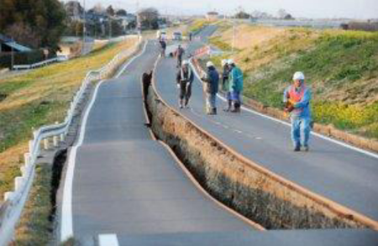

Document 1 : Photographie d’une route fracturée suite au séisme du 11 mars 2011 au Japon

Document 2 : Schéma de faille inverse et normale
Une faille est une cassure de la croûte terrestre qui s’accompagne d’un déplacement des deux compartiments ainsi créés. Il existe notamment deux types de failles :
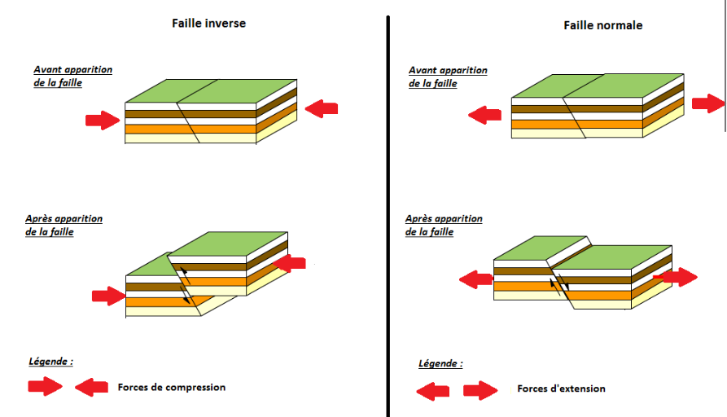

Marina émet l’hypothèse que la faille est à l’origine du séisme
Document 3 : Schéma de l’origine d’un séisme
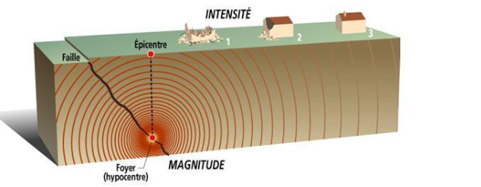

Document 4: Animation sur le séisme (voir tableau)

Votre travail :
A partir des documents 2, 3 et 4 :
Valider ou invalider son hypothèse. Rédiger de manière détaillée d’où provient un séisme, en expliquant l’origine des vibrations ressenties.
Proposer également une définition au mot foyer.

___________________________________________________________________________________________________________________________________________________________________________________________________________________________________________________________________________________________________________________________________________________________________________________________________________________________________________________________________________________________________________________________________________________________________________________________________________________________________________________________________________________________________________________________________________________________________________________________________________________________________________________________________________________________________________________________________________________________________________________________________________________________________________________________________________________________________________________________________________________________________________________________________________________________________________________________________________________________________________________________________________________________________________________________________________________________________________________________________________________________________________________________________________________________________________________________________________________________________________________________________________________________________________________________________________________________________________________________________________________________________________________________________________________________________________________________________________________________________________________________________________________________________________________________________________________________________________________________________________________________________________________________________________________________________________________________________________________________________________________________________________________________________________________________________________________________________________________________________________________________________________________________________________________________________________________________________________________________________________________________________________________________________________________________________________________________________________________________________________________________________________________________________________________________________________________________________________________________________________________________________________________________________________________________________________________________________________________________________________________________________________________________________________________________________________________________________________________________________________________________________________________________________________________________________________________________________________________________________________________________________________________________________________________________________________________________________________________________________________________________________________________________________________________________________________________________________________________________________________________________________________________________________________________________________________________________________________________________________

